Studenti oslaví svůj svátek v ZOO Tábor slevou

15. 11. 2016, Tábor – Volno, které už tradičně provází Mezinárodní den studenstva, lze využít různě. Aby rozhodování o svátečním programu bylo o něco lehčí, rozhodla se zoologická zahrada v Táboře připravit na pátek 17. listopadu speciální akci. Všichni žáci a studenti, kteří v pátek přijdou do ZOO Tábor, získají 20procentní slevu.

„Pro získání slevy stačí, když se na pokladně prokáží libovolnou studentskou či žákovskou průkazkou, studijním výkazem nebo třeba kartičkou ISIC,“ říká mluvčí ZOO Tábor Filip Sušanka.

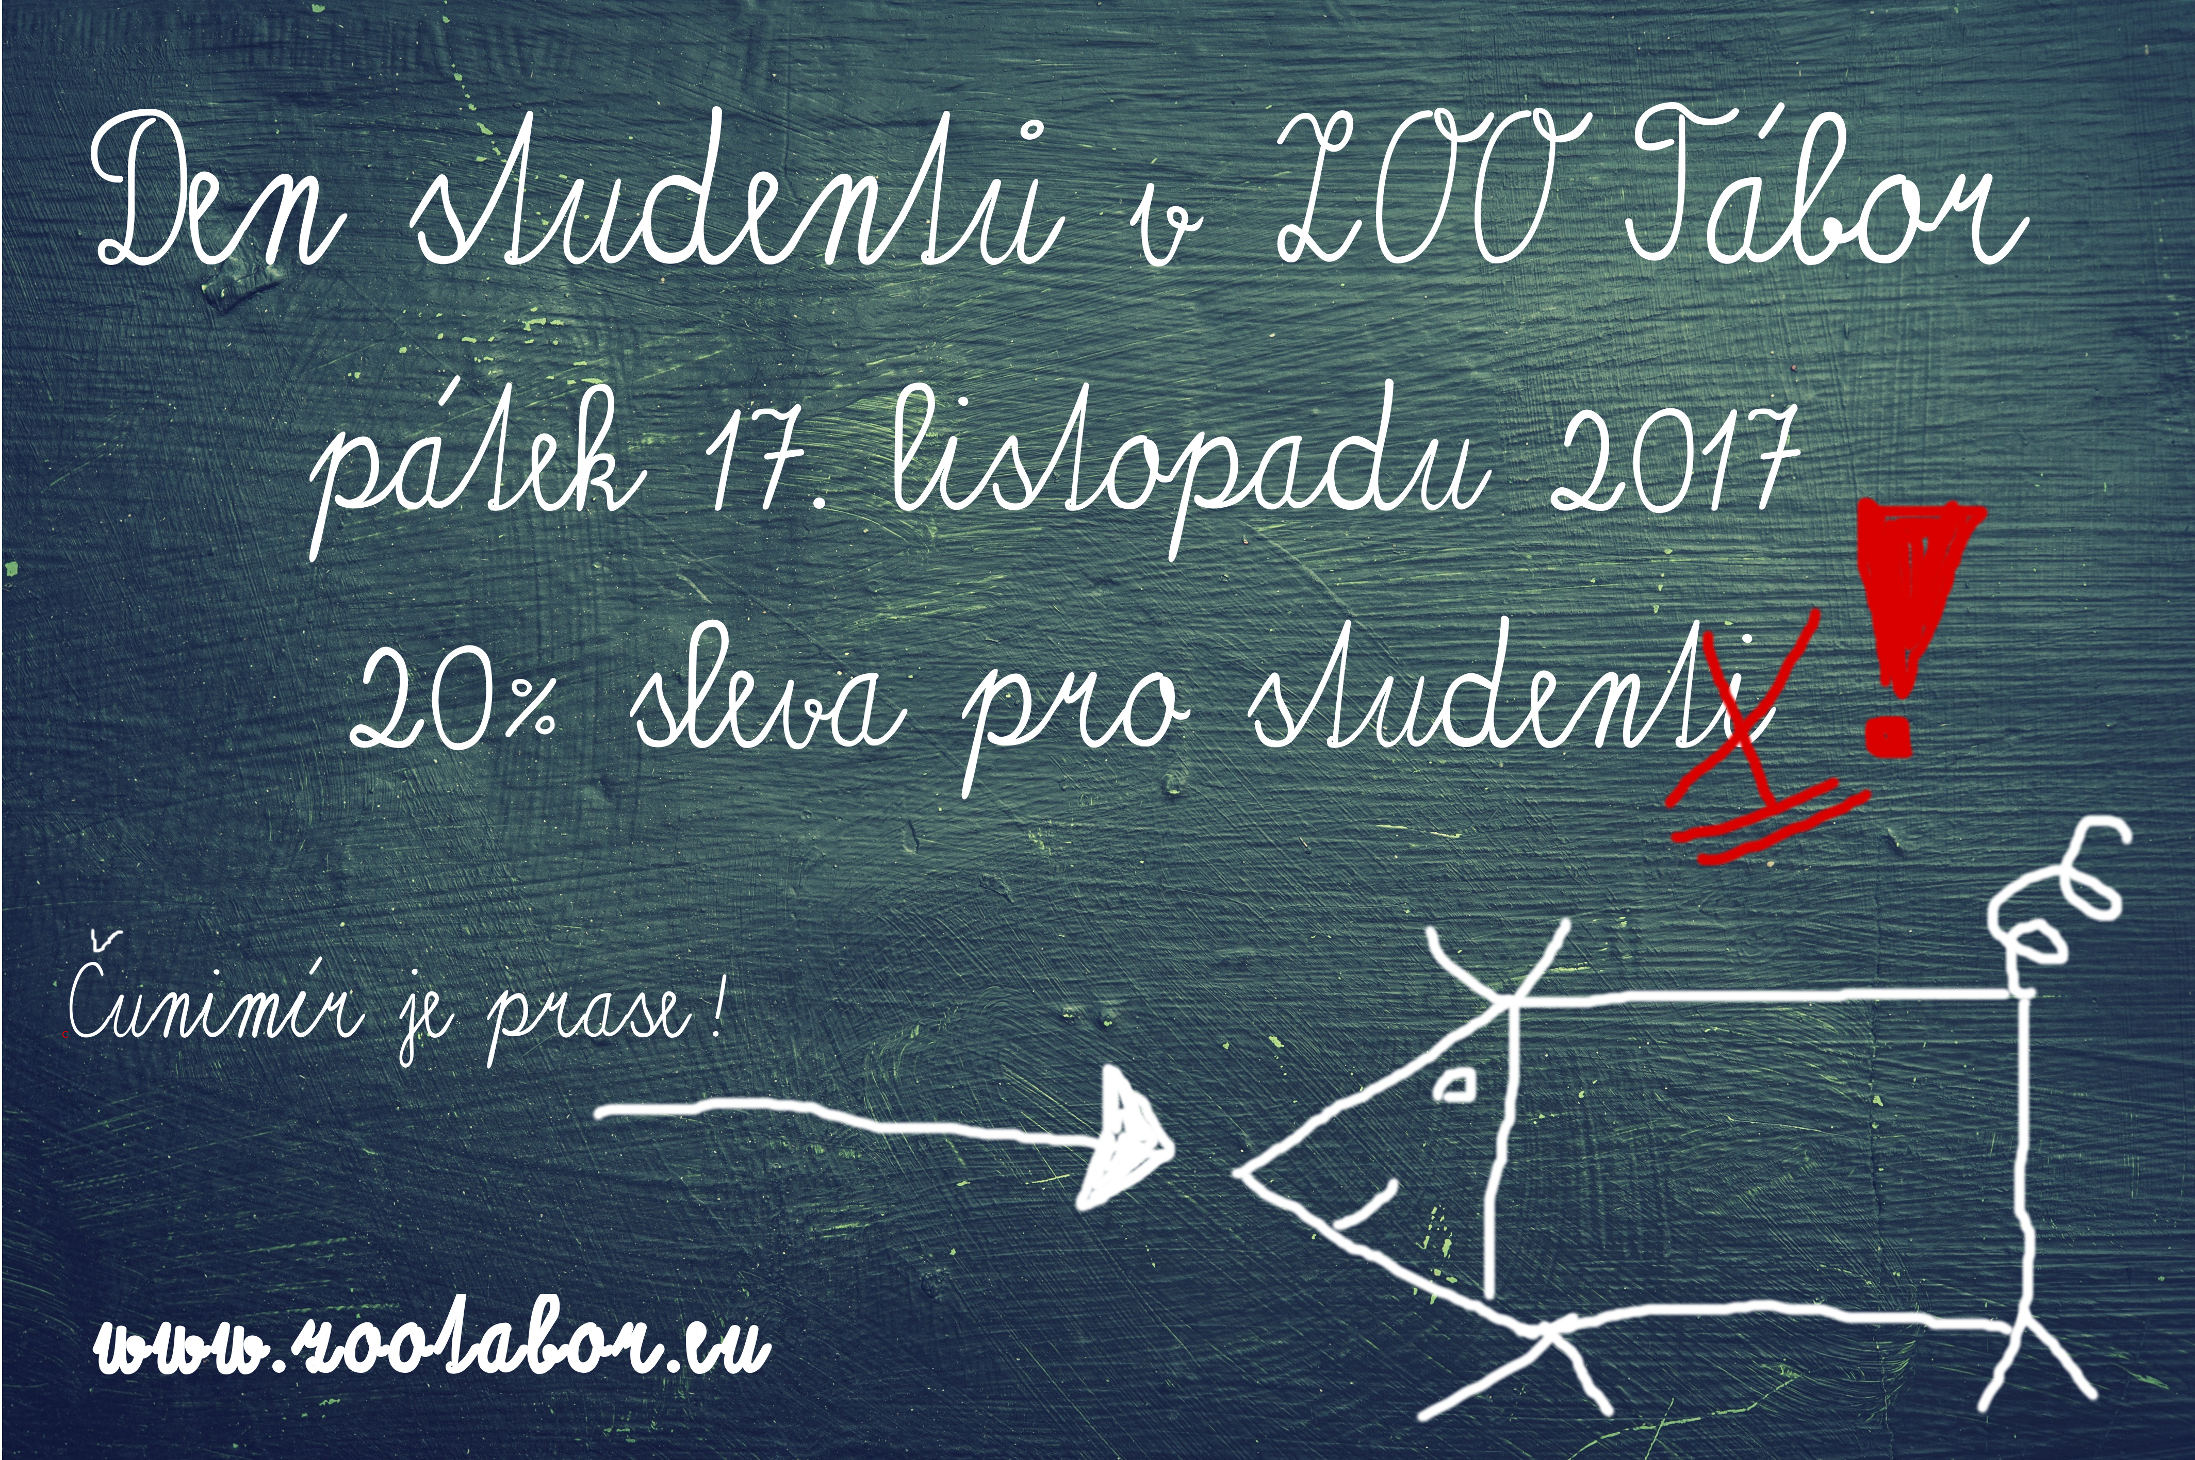

Rozlohou největší zoologická zahrada jižních Čech ZOO Tábor je zároveň jednou z nejmladších zoologických zahrad v Česku. Vznikla v květnu 2015 poté, co ji od insolvenčního správce koupil pražský developer a biolog Evžen Korec. Tím ji zachránil před likvidací a rozprodáním zvířat. Pro veřejnost byla ZOO Tábor otevřena o měsíc později. Jen v minulém roce ji navštívilo přes 70 tisíc lidí. Od listopadu do konce března je zahrada otevřena pouze o víkendech od 9:00 do 16:00. Hlavním posláním zahrady je chov a ochrana ohrožených druhů. Aktuálně v ZOO Tábor žije přes 280 zvířat takřka 70 živočišných druhů. Generálním partnerem je lídr developerské výstavby v ČR EKOSPOL.

  - Vybrané akce ZOO Tábor v roce 2017
17. 11. - Mezinárodní den studentstva
2. 12. - Mikulášská nadílka

  - Kontakt pro média

Filip Sušanka

M: (+420) 606 688 787
T: (+420) 233 372 021
E: media@zootabor.eu
W: www.zootabor.eu

